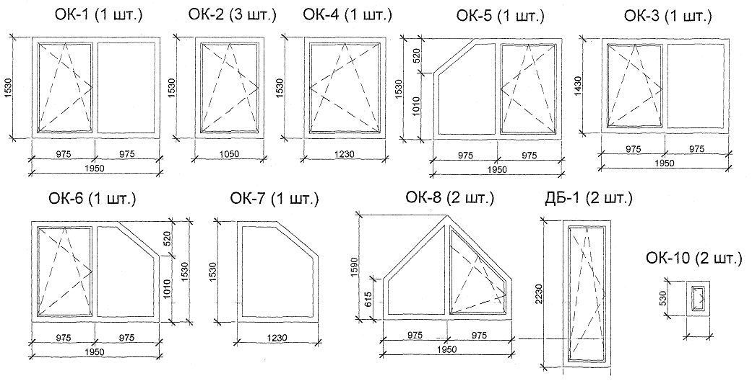

500

730

Все окна изнутри белые , снаружи под дуб.